ส่วนที่ 2: WBS และ Gantt Chart

1. Work Breakdown Structure (WBS)
- การวางแผนและวิเคราะห์ความต้องการ (Requirements Analysis)
  - 1.1 เก็บรวบรวมข้อมูลจาก Stakeholders
  - 1.2 วิเคราะห์ Problem Statement และกำหนดเกณฑ์ความสำเร็จ
  - 1.3 สรุปข้อกำหนด Functional & Non-Functional Requirements
- การออกแบบระบบ (System Design)
  - 2.1 ออกแบบ Context Diagram และ Data Flow Diagram (DFD Level 1, 2)
  - 2.2 ออกแบบโครงสร้างฐานข้อมูล (Database Schema / ER-Diagram)
  - 2.3 ออกแบบส่วนติดต่อผู้ใช้งาน (UI/UX Design)
- การพัฒนาระบบ (System Development)
  - 3.1 พัฒนาระบบยืนยันตัวตน (Authentication System)
  - 3.2 พัฒนาระบบค้นหาและเช็กสถานะอุปกรณ์
  - 3.3 พัฒนาระบบยืมอุปกรณ์และตรวจสอบเงื่อนไขการยืม
  - 3.4 พัฒนาระบบอนุมัติคำขอและบันทึกการคืนอุปกรณ์
  - 3.5 พัฒนาระบบจัดการข้อมูลอุปกรณ์สำหรับเจ้าหน้าที่
- การทดสอบระบบ (System Testing)
  - 4.1 การทดสอบรายโมดูลและการทำงานร่วมกัน (Unit & Integration Testing)
  - 4.2 การทดสอบการยอมรับของผู้ใช้ (User Acceptance Testing - UAT)
- การติดตั้งและส่งมอบ (Deployment & Handover)
  - 5.1 ติดตั้งระบบบน Production Server
  - 5.2 จัดทำคู่มือการใช้งานและส่งมอบงาน

2. Gantt Chart (แผนผังระยะเวลาดำเนินงาน 8 สัปดาห์)
กิจกรรม / สัปดาห์ | W1 | W2 | W3 | W4 | W5 | W6 | W7 | W8

Requirements Analysis

System Design

System Development

System Testing

Deployment & Handover

ส่วนที่ 3: วิเคราะห์ปัญหาและ Requirement

1.1 Problem Statement
- ผู้ประสบปัญหา: นักศึกษา, อาจารย์ และเจ้าหน้าที่ห้องปฏิบัติการคณะวิทยาศาสตร์และเทคโนโลยี
- ปัญหาปัจจุบัน: การยืม-คืนอุปกรณ์ต้องเดินทางมาสอบถามด้วยตนเองและกรอกแบบฟอร์มกระดาษ ทำให้เสียเวลา และอาจเกิดปัญหาการจองอุปกรณ์ซ้ำซ้อนกันในช่วงเวลาเดียวกัน
- สาเหตุหรือข้อจำกัด: ขาดระบบออนไลน์กลางแบบ Real-time ที่สามารถตรวจสอบสถานะการว่างของอุปกรณ์ได้ทันที และกระบวนการอนุมัติยังเป็นแบบระบบกระดาษ
- ผลลัพธ์ที่ระบบใหม่ควรช่วย: ลดเวลาในการทำเรื่องยืม-คืน ป้องกันการจองซ้ำซ้อน และเพิ่มความสะดวกให้ผู้ใช้สามารถตรวจสอบสถานะและประวัติได้เองผ่านระบบออนไลน์
- เกณฑ์ความสำเร็จอย่างน้อย 1 ตัว: อัตราการเกิดปัญหาจองอุปกรณ์ซ้ำซ้อนลดลงเหลือ 0% และลดเวลาในการทำรายการยืมต่อคนลงอย่างน้อย 50%

1.2 Stakeholder Analysis
- นักศึกษา และ อาจารย์ (ผู้ยืม)
  - วิธีเก็บข้อมูล: แบบสอบถามออนไลน์ (Online Survey) เกี่ยวกับพฤติกรรมและความต้องการในการจองอุปกรณ์ และ การสัมภาษณ์กลุ่มตัวอย่าง (Group Interview)
- เจ้าหน้าที่ห้องปฏิบัติการ (ผู้ดูแลระบบยืม-คืน)
  - วิธีเก็บข้อมูล: การสัมภาษณ์เชิงลึก (In-depth Interview) เพื่อเก็บข้อกำหนดเกี่ยวกับการอนุมัติ การตรวจสอบสภาพอุปกรณ์ (ปกติ/ชำรุด/สูญหาย) และเงื่อนไขข้อบังคับต่างๆ
- ผู้บริหารคณะ / ฝ่ายเทคโนโลยีสารสนเทศ (Admin/Management)
  - วิธีเก็บข้อมูล: การประชุมเชิงปฏิบัติการ (Requirement Workshop) เพื่อหารือเรื่องการเชื่อมต่อกับระบบบัญชีผู้ใช้ของมหาวิทยาลัย และนโยบายความปลอดภัยข้อมูล

1.3 Functional Requirements (6 ข้อ)
- FR-01: ระบบต้องรองรับการยืนยันตัวตนเข้าสู่ระบบด้วยบัญชีผู้ใช้ของมหาวิทยาลัย (University Account)
- FR-02: ระบบต้องสามารถค้นหาอุปกรณ์ตามประเภท วันที่เริ่มยืม และวันที่คืน โดยแสดงเฉพาะรายการอุปกรณ์ที่ว่างอยู่ในช่วงเวลานั้น
- FR-03: ระบบต้องมีฟังก์ชันส่งคำขอยืมอุปกรณ์ โดยระบุอุปกรณ์ จำนวน วันที่ยืม-คืน วัตถุประสงค์ พร้อมตรวจสอบกฎของระบบ (ยืมได้ไม่เกิน 3 รายการ, ยืมได้ไม่เกิน 7 วัน, ไม่มีรายการเกินกำหนดส่ง)
- FR-04: ระบบต้องอนุมัติคำขออัตโนมัติหากอุปกรณ์ว่าง ยกเว้นอุปกรณ์ประเภท กล้องถ่ายภาพ และ Notebook ที่ต้องส่งคำขอให้เจ้าหน้าที่อนุมัติก่อน
- FR-05: ระบบต้องมีฟังก์ชันสำหรับเจ้าหน้าที่ในการบันทึกการรับคืนอุปกรณ์ พร้อมระบุสภาพอุปกรณ์ (ปกติ, ชำรุด, สูญหาย) และแจ้งเตือนสถานะให้ผู้ยืมทราบ
- FR-06: ระบบต้องอนุญาตให้เจ้าหน้าที่เพิ่ม แก้ไข ปิดใช้งานข้อมูลอุปกรณ์ และตรวจสอบรายการอุปกรณ์ที่กำลังถูกยืมทั้งหมดได้

1.4 Non-Functional Requirements (3 ข้อ)
- Performance (1 ข้อ): ระบบต้องตอบสนองผลการค้นหาอุปกรณ์ที่ว่างได้ภายในเวลาไม่เกิน 2 วินาที (Response Time $\le 2$s) รองรับผู้ใช้งานพร้อมกันอย่างน้อย 100 ผู้ใช้
- Security (1 ข้อ): ระบบต้องส่งผ่านข้อมูลผ่านโปรโตคอล HTTPS (TLS 1.3) และป้องกันไม่ให้ผู้ใช้ทั่วไปเข้าถึงข้อมูลการยืมหรือข้อมูลส่วนตัวของผู้อื่นได้
- Usability / Availability (1 ข้อ): ระบบต้องรองรับการแสดงผลแบบ Responsive บนอุปกรณ์คอมพิวเตอร์และมือถือ โดยมีสถิติการพร้อมใช้งาน (Uptime) ไม่น้อยกว่า 99.5% ต่อเดือน

ส่วนที่ 4: การออกแบบ Context Diagram
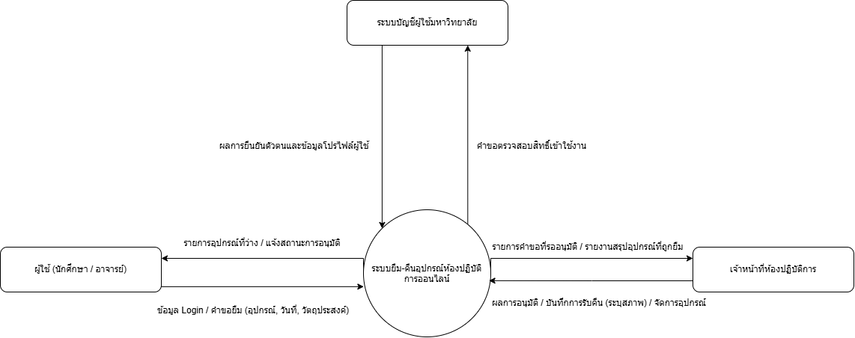

1. Process ศูนย์กลาง
• ระบบยืม-คืนอุปกรณ์ห้องปฏิบัติการออนไลน์
2. External Entities (ปัจจัยภายนอก 3 กลุ่ม)
• ผู้ใช้ (นักศึกษา / อาจารย์)
• เจ้าหน้าที่ห้องปฏิบัติการ
• ระบบบัญชีผู้ใช้มหาวิทยาลัย (University Auth System)
3. รายละเอียดสายการไหลของข้อมูล (Data Flows)
• ผู้ใช้ -> ระบบ: ข้อมูล Login / คำขอยืม (อุปกรณ์, วันที่, วัตถุประสงค์)
• ระบบ -> ผู้ใช้: รายการอุปกรณ์ที่ว่าง / แจ้งสถานะการอนุมัติ
• ระบบ -> ระบบบัญชีผู้ใช้: คำขอตรวจสอบสิทธิ์เข้าใช้งาน
• ระบบบัญชีผู้ใช้ -> ระบบ: ผลการยืนยันตัวตนและข้อมูลโปรไฟล์ผู้ใช้
• เจ้าหน้าที่ -> ระบบ: ผลการอนุมัติ / บันทึกการรับคืน (ระบุสภาพ) / จัดการอุปกรณ์
• ระบบ -> เจ้าหน้าที่: รายการคำขอที่รออนุมัติ / รายงานสรุปอุปกรณ์ที่ถูกยืม
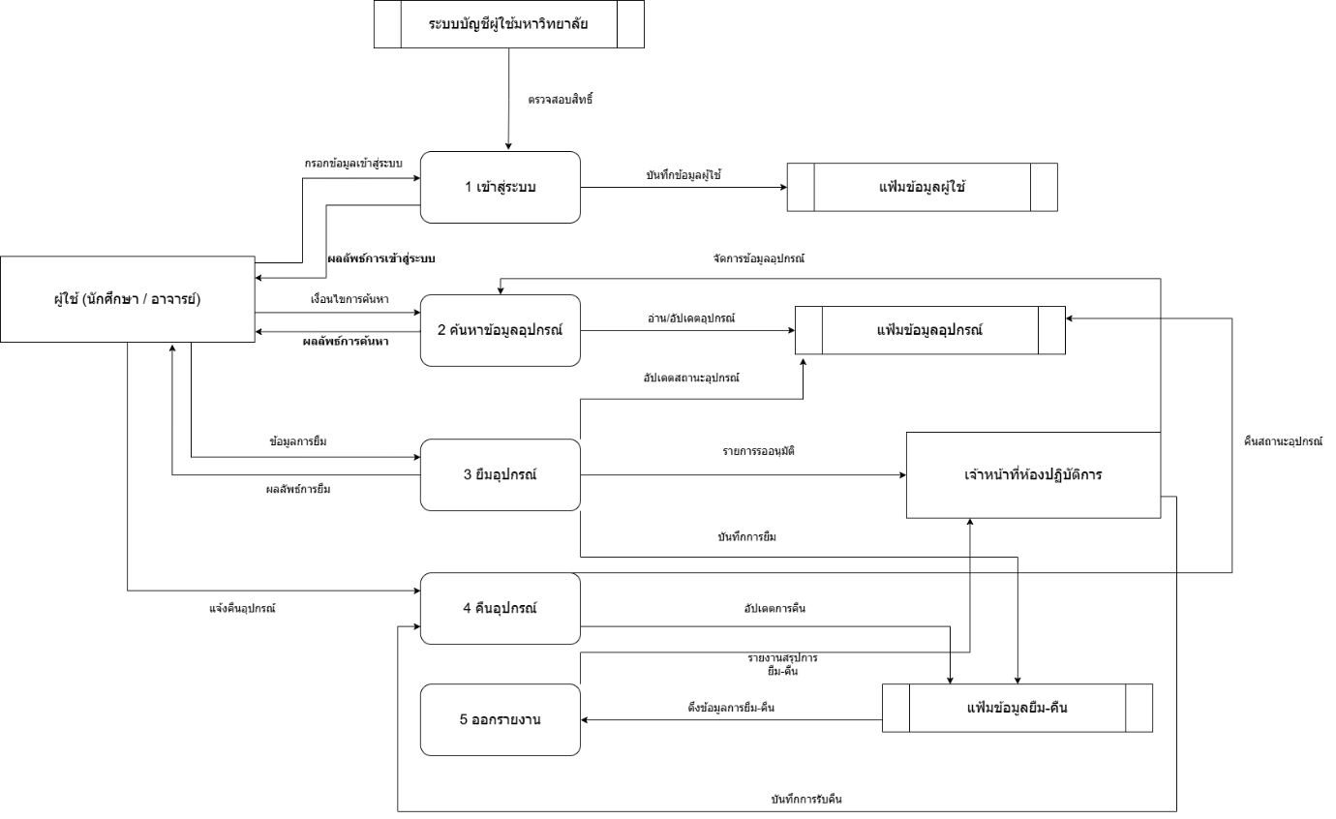
ส่วนที่ 5: DFD Level 1

ส่วนที่ 6: DFD Level 2
